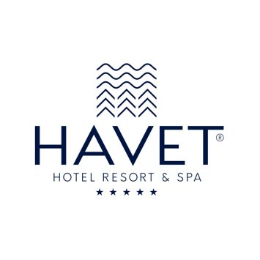
FORMULARZ ZGŁOSZENIOWY
SZKOLENIE ZAWODOWE
HAVET HOTEL RESORT & SPA
Dźwirzyno, 11-13 maja 2023

Imię i nazwisko: _________________________________

Adres e-mail: _________________________________

Izba adwokacka: _________________________________

Dane osoby do wspólnego zakwaterowania w pokoju: _________________________________

Pokój 1 os.
2 noclegi - 1.350 zł (tysiąc trzysta pięćdziesiąt złotych)

Pokój 2 os.
2 noclegi - 900 zł/os (dziewięćset złotych)

Rachunek bankowy: 27 1600 1260 0004 0903 1656 8001
Z dopiskiem: Szkolenie wyjazdowe SIA Dźwirzyno 2023

Uwaga !!!

- Liczba miejsca ograniczona, liczy się kolejność zgłoszeń.
- Formularz wraz z dowodem uiszczenia opłaty należy przesłać na adres e-mail: ora.szczecin.szkolenia@adwokatura.pl do dnia 24 kwietnia 2023 r.

